ДОНЕЦКИЙ НАЦИОНАЛЬНЫЙ ТЕХНИЧЕСКИЙ УНИВЕРСИТЕТ

Кафедра ПИ

Факультет КНТ

Лабораторная работа №7

Тема: «Изучение графического интерфейса ОС Linux»

Выполнил

ст. гр. ПИ-18Б

Моргунов А.Г.

Проверил:

асс. каф. ПИ

________________

асс. каф. ПИ

________________

Донецк – 2020

Задание к лабораторной работе

В процессе лабораторной работы студенты должны изучить графический интерфейс операционной системы Linux на примере одного из дистрибутивов.

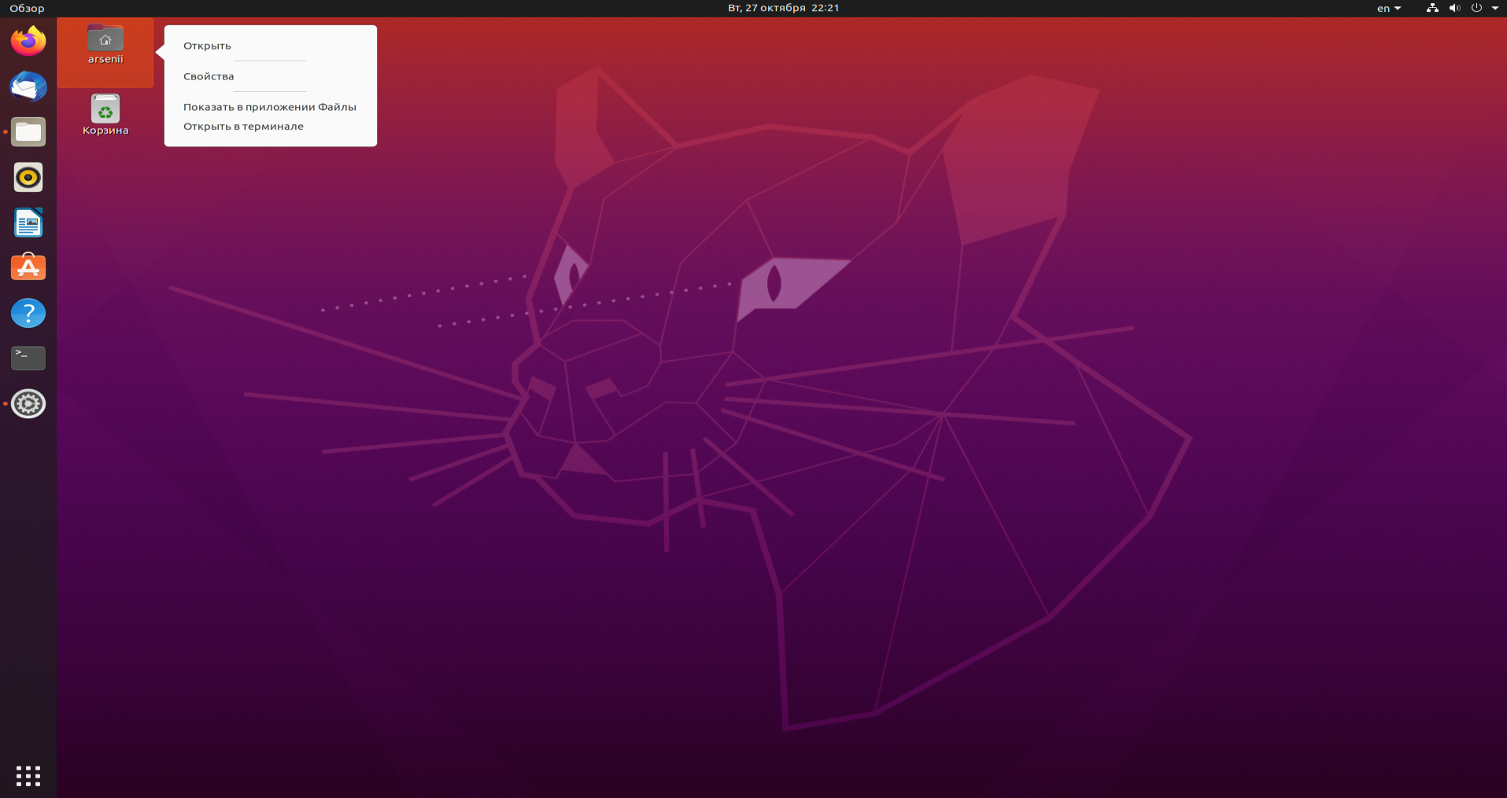

Рисунок 1.1 – Работа с элементами рабочего стола

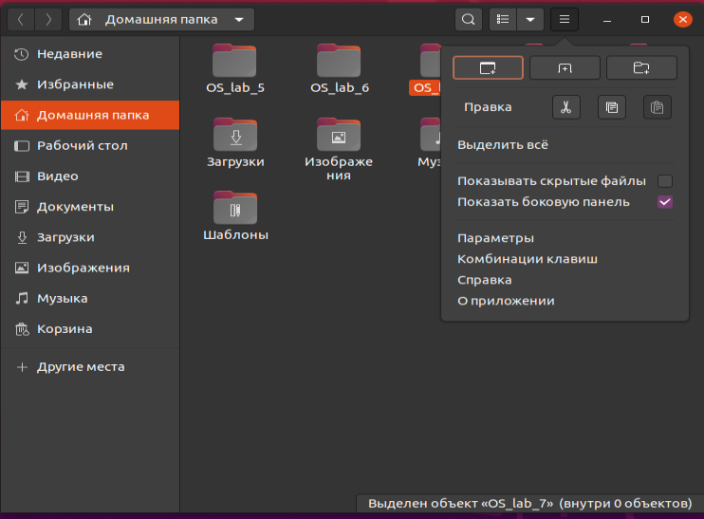

Рисунок 1.2 – Окно, позволяющее работать с файлами

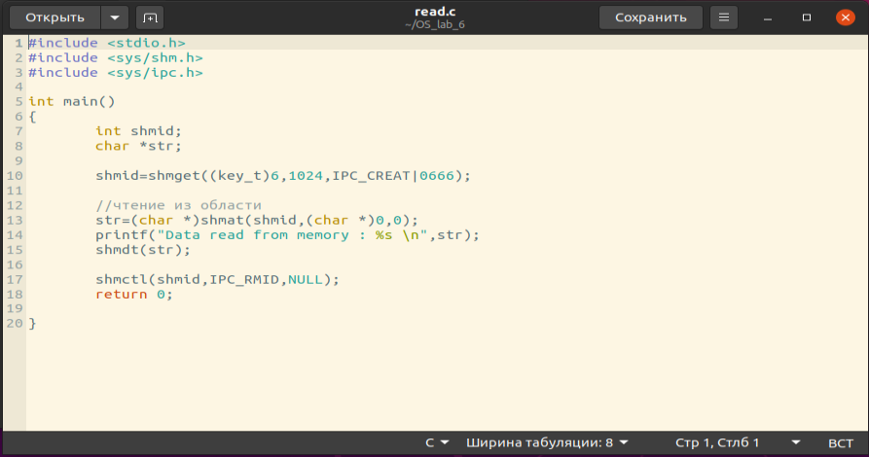

Рисунок 1.3 – Текстовый редактор

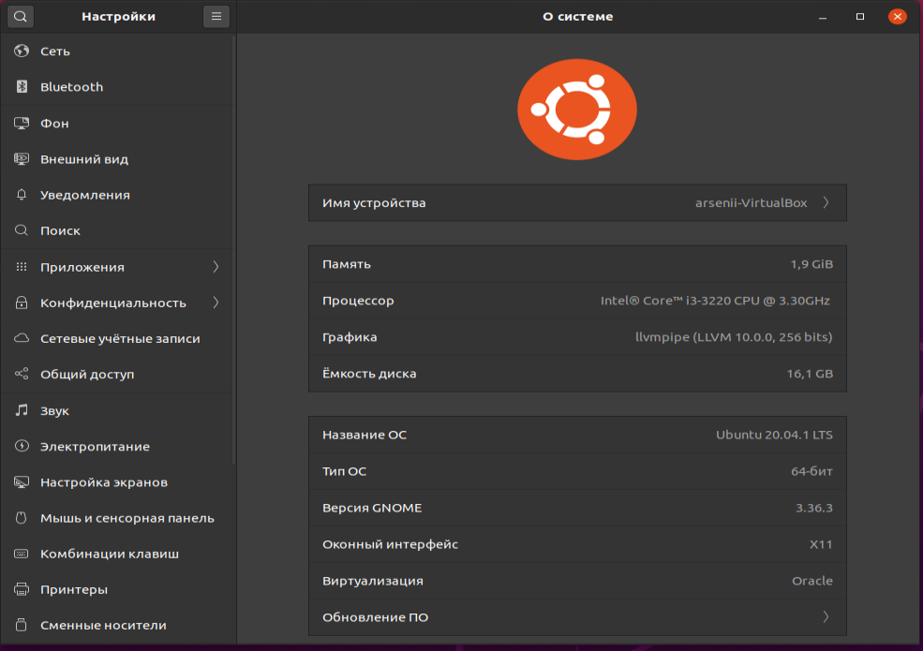

Рисунок 1.4 – Окно настроек

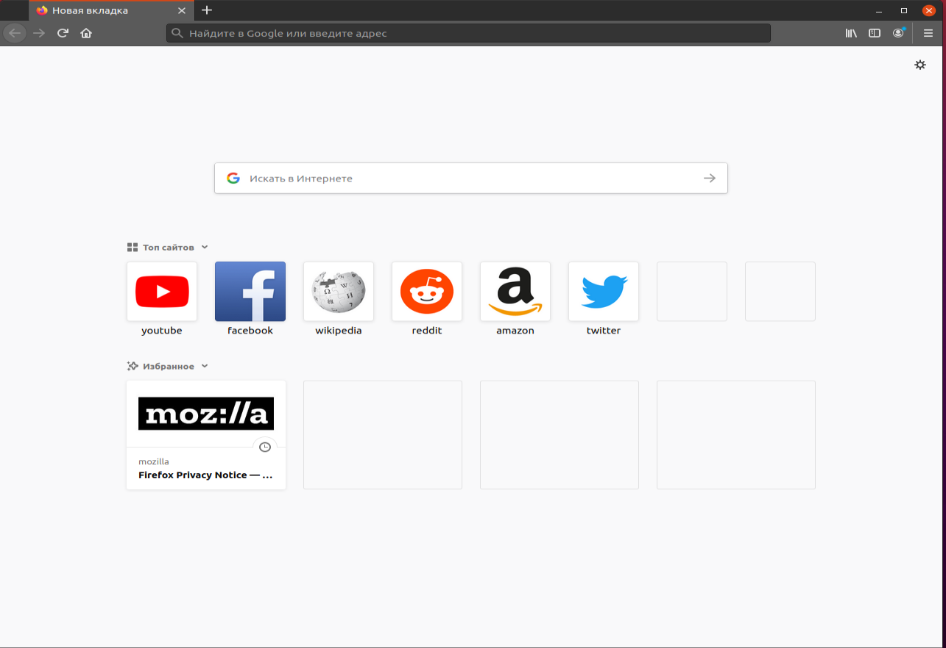

Рисунок 1.5 – Окно браузера

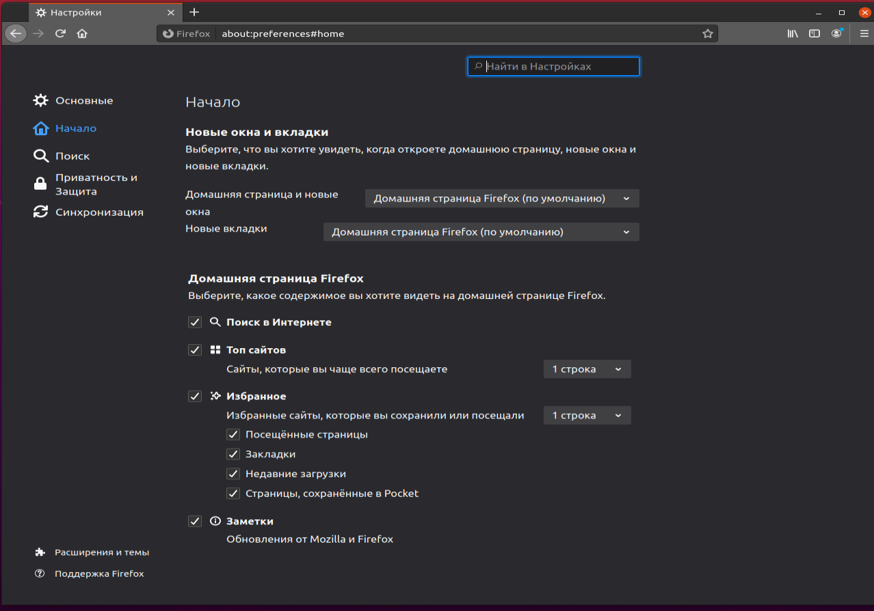

Рисунок 1.6 – Настройки браузера

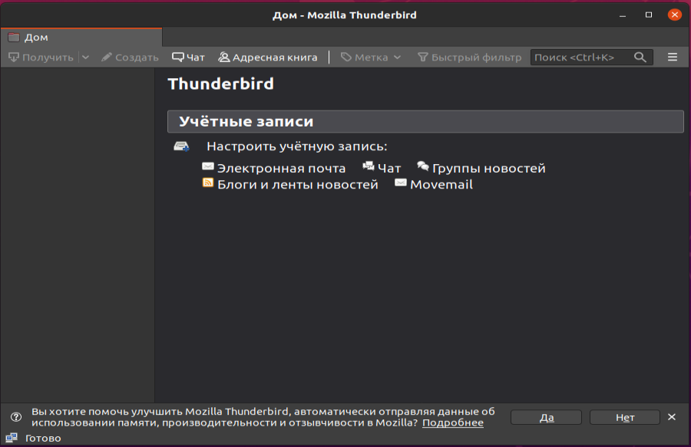

Рисунок 1.7 – Почтовый клиент

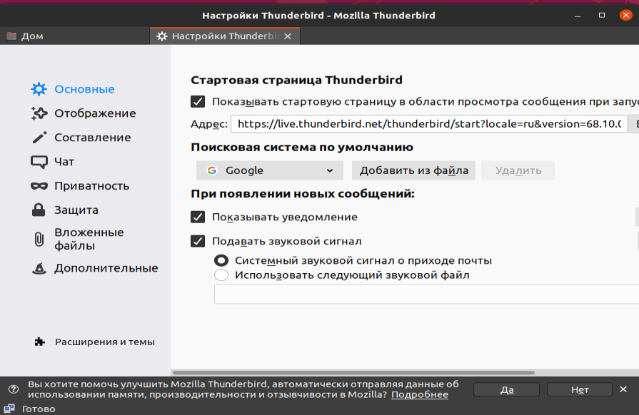

Рисунок 1.8 – Настойки почтового клиента

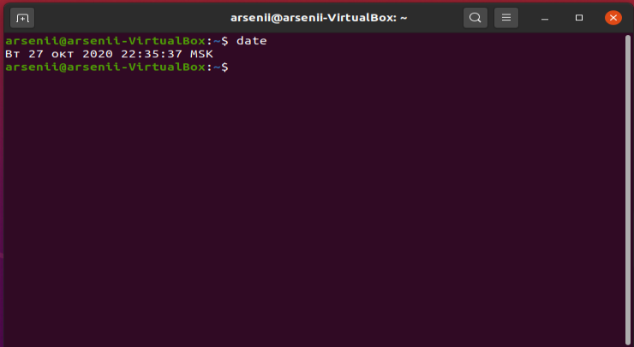

Рисунок 1.9 – Работа в терминале

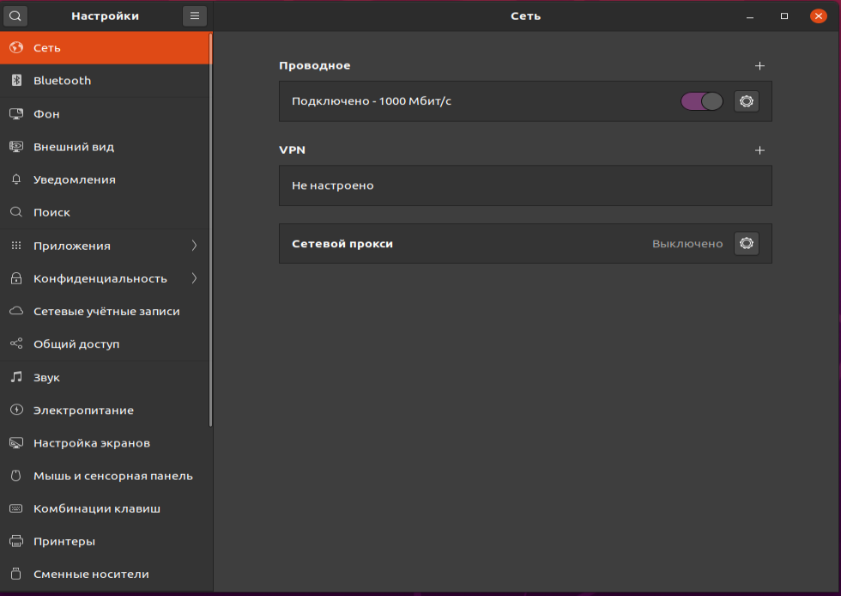

Рисунок 1.10 – Настройки сети

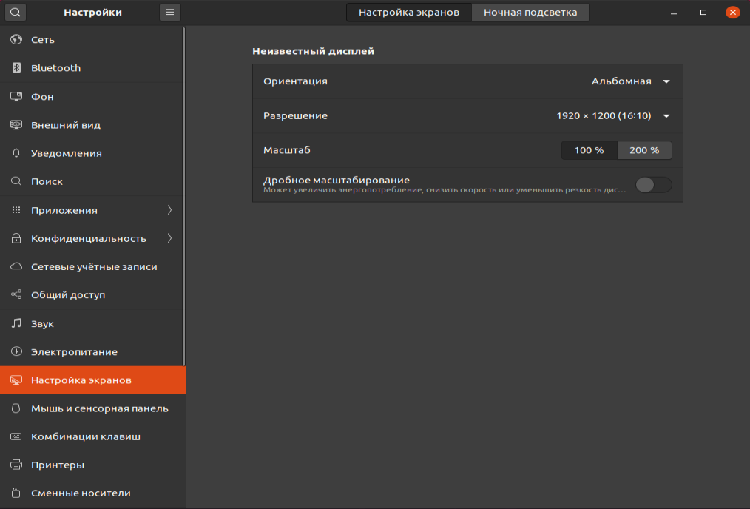

Рисунок 1.11 – Настройка параметров экрана